ALESSANDRO ANTONIETTI

Professore ordinario di Psicologia Generale presso la Facoltà di Psicologia dell’Università Cattolica del Sacro Cuore di Milano (settore concorsuale: 11/E1; settore scientifico-disciplinare: M-PSI/01).

Formazione
Si è laureato in Filosofia presso l’Università Cattolica di Milano (1983), si è specializzato in Psicologia presso l’Università degli Studi di Milano (1986) ed ha conseguito il dottorato di ricerca in Psicologia dei processi cognitivi e psicolinguistica (1989).

ATTIVITA’ DIDATTICA
Nell’A.A. 1990-1991 è nominato professore a contratto di Psicologia applicata presso la Facoltà di Lettere e Filosofia dell’Università Cattolica di Milano, incarico ricoperto anche nei successivi quattro anni.
Nell’A.A. 1992-1993 è chiamato dalla Facoltà di Lettere e Filosofia dell’Università di Cagliari a ricoprire il ruolo di professore associato di Psicologia.
L’anno successivo è trasferito all’Università Cattolica di Milano in qualità di professore associato di Psicologia presso la Facoltà di Scienze della Formazione, ove ha tenuto corsi di Psicologia generale sino al 2004. Dall’A.A. 1995-1996 all’A.A. 1997-1998 è stato incaricato di corsi di Metodologia della ricerca psicologica presso il corso di laurea in Psicologia dell’Università Cattolica di Milano. Presso il medesimo corso di laurea nell’A.A. 1998-1999 e 1999-2000 ha tenuto il corso di Psicologia generale.
Dal 2000 è stato professore straordinario, e dal 2003 ordinario, di Psicologia generale presso la Facoltà di Scienze della Formazione dell’Università Cattolica di Milano. Dall’A.A. 2004-2005 è professore ordinario di Psicologia generale nella Facoltà di Psicologia dell’Università Cattolica di Milano.
E’ stato coordinatore del curriculum Psicologia della comunicazione e dei processi cognitivi della laurea triennale in Scienze e tecniche psicologiche, co-coordinatore della laurea magistrale Psicologia dello sviluppo e della comunicazione e coordinatore della laurea magistrale in Psicologia per il benessere: empowerment, riabilitazione e tecnologia positiva.
Tiene attualmente l’insegnamento di Psicologia cognitiva applicata, di Lifelong learning ed empowerment e di Psicologia generale. In precedenza ha tenuti i corsi di Psicologia applicata, Metodologia della ricerca psicologica, Psicologia dei processi di apprendimento, Storia della psicologia, Teorie e tecniche del pensiero strategico, Modelli psicologici della mente, Psicologia delle life skills, Psicologia della religione.
Dirige il master universitario di secondo livello Disfunzioni cognitive in età evolutiva (DISCEE): Assessment e intervento neuropsicologico per disturbi e difficoltà di apprendimento e disabilità intellettiva e i corsi di perfezionamento Tutoring psicoeducativo per bambini e adolescenti con disturbi di apprendimento e cognitivo-comportamentali ed Esperto in processi di apprendimento scolastico. La psicologia a supporto dell’insegnante competente. Fa parte del collegio dei docenti della Scuola di specializzazione in Neuropsichiatria infantile della Facoltà di Medicina dell’Università Cattolica del Sacro Cuore di Roma. E’ co-organizzatore del Lifelong Learning Program “Music and human potential: Education, empowerment, and rehabilitation” della Catholic University of Croatia (Zagabria). E’ stato Adjunct Professor dell’Institute for Educational Research, Griffith University (Brisbane).
Oltre a svolgere attività didattica nel campo della psicologia generale e della metodologia della ricerca, è stato docente in vari corsi di specializzazione e master tenendo corsi e seminari su temi di psicologia cognitiva, di psicologia dell’apprendimento e dell’educazione.

INCARICHI ACCADEMICI
E’ stato direttore del Dipartimento di Psicologia dell’Università Cattolica per i quadrienni 2002-2006, 2007-2010 e 2011-2014.
E’ stato eletto preside della Facoltà di Psicologia dell’Università Cattolica per il quadriennio 2018-2022.
E’ direttore del Centro di Ricerche sull’Orientamento e lo Sviluppo Socio-professionale (CROSS) ed ha istituito il Servizio di Psicologia dell’Apprendimento e dell’Educazione in Età Evolutiva (SPAEE), di cui è stato responsabile sino al 2021, e dal 1997 è il coordinatore del Laboratorio di Psicologia Cognitiva dell’Università Cattolica. E’ membro del comitato direttivo del Centro di Ricerca sulle Dinamiche Evolutive ed Educative (CRIDee) e dell’International Research Center for Cognitive applied neuroscience (IRCCAN) dell’Università Cattolica.
Ha coordinato la serie di seminari Applicazioni della psicologia cognitiva e Neuroeconomics: The Decisional Process ed è stato co-organizzatore delle due edizioni della International Summer School on Decision Processes.
Nel 2014 ha promosso l’istituzione, presso il Dipartimento di Psicologia dell’Università Cattolica, dell’Unità di Ricerca in Psicologia della religione, di cui è stato responsabile sono al 2020.

RICERCA
Ha compiuto studi teorici e sperimentali soprattutto nell’ambito della psicologia cognitiva e dell’apprendimento, focalizzando la propria attenzione sui processi implicati nella creatività, nella soluzione di problemi e nella presa di decisione, con particolare attenzione alla metacognizione, al pensiero per analogia e al ragionamento a base visivo-spaziale.
Si è interessato della messa a punto di test e di training per lo sviluppo di specifiche strategie di pensiero, anche sfruttando le potenzialità delle tecnologie informatiche.
Ha svolto indagini anche nell’ambito della psicologia della musica e della musicoterapia, approntando e sperimentando materiali e procedure per la riabilitazione di operazioni cognitive.
Si è occupato di questioni teoriche, metodologiche e storiche della psicologia.

COLLABORAZIONI
Ha collaborato, per attività di ricerca e di formazione, con altre università italiane, con il Ministero dell’Istruzione, Università e Ricerca e il Ministero degli Interni e con
in ambito educativo-formativo-scolastico: gli Uffici Scolastici di varie regioni e province, con gli IRRE Basilicata, Lombardia, Marche e Molise, l’Istituto Regionale Lombardo di Formazione per l’Amministrazione Pubblica (IREF) ed Eupòlis, il CISEM, il Comune di Milano, l’OPPI, l’Istituto Pedagogico di Bolzano, la Fondazione IARD, la Federazione Provinciale Scuole Materne di Trento, l’Opera Pizzigoni, l’Associazione Nazionale Insegnanti Storia dell’Arte, l’Associazione Nazionale Insegnanti e Ricercatori di Storia, il Museo dei Bambini di Milano (MUBA), l’Associazione Italiana Formatori (AIF), la Società Italiana di Psicologia dell’Educazione e della Formazione (SIPEF), la fondazione Happy Child, l’INDIRE, il Centro Studi Tutor di Milano, la Fondazione Enrica Amiotti, l’Associazione Nazionale Medici Veterinari Italiani (ANVMI), Pubblicità Progresso-Fondazione per la Comunicazione Sociale, il Consorzio Patti Chiari, l’Academy of Emergency Medicine and Care.
in ambito clinico-riabilitativo: con Associazione Italiana Dislessia (AID), l’Associazione Italiana Famiglie ADHD (AIFA), l’Associazione Coordinamento Nazionale degli Insegnanti Specializzati e la Ricerca sull’Handicap (CNIS), l’Associazione Italiana per la Ricerca e l’Intervento sui Problemi dell’Apprendimento (AIRIPA), l’Associazione Italiana Disturbi Attenzione e Iperattività (AIDAI), l’Associazione Italiana Afasici (AITA), l’AVIS, l’Academy of Emergency Medicine and Care (ACEMC), l’IRCCS E. Medea, l’IRCCS S. Maria Nascente-Fondazione Don Carlo Gnocchi, la Fondazione IRCCS Istituto Neurologico Carlo Besta, la Società Italiana di Psicologia dell’Invecchiamento (SIPI), il Dipartimento di scienze neuroriabilitative della Casa di cura privata del Policlinico di Milano, il Politecnico di Milano, l’Azienda di Servizi alla Persona Golgi-Redaelli di Milano, la Fondazione Poliambulanza di Brescia, il reparto di Neuroriabilitazione dell’Ospedale S. Gerardo di Monza, il Centro di Riabilitazione G. Pini di Milano.
in ambito musicale: il Centro Educazione di Base (CEMB), la Società Italiana di Analisi Musicale (SIAM), l’Accademia dei Piccoli Mozart, il Coro Manos Blancas di Milano, il Conservatorio “L. Marenzio” di Brescia.
Ha collaborato con i seguenti centri di ricerca internazionali: International Centre for Innovation in Education (ICIE), Center for Empirical Research in Economics and Behavioral Sciences (CEREB), Università di Erfurt; Università Cattolica della Croazia, Zagabria; Webster University, Ginevra; Institute of Communication and Health, Università della Svizzera Italiana, Lugano.
Ha partecipato a progetti di ricerca europei.
E’ stato coordinatore dello Special Interest Group “Cognition in Distance Education” (CODE) dell’European Distance and E-learning Network. E’ membro del comitato scientifico della Fondazione Happy Child e socio onorario e membro del comitato scientifico dell’Associazione per lo Studio e l’Analisi degli Incidenti Stradali (ASAIS). Ha fatto parte del comitato etico dell’IRCSS Eugenio Medea di Bosisio Parini.
E’ membro di società scientifiche di psicologia cognitiva e di psicologia dell’apprendimento.

RESPONSABILITA’ EDITORIALI

E’ co-direttore della rivista Ricerche di Psicologia, di cui è stato direttore e i precedenza membro del comitato direttivo. E’ Academic Editor della rivista PlosOne, Frontiers in Educational Psychology e Frontiers for Young Minds. E’ membro dell’editorial board della sezione “Educational neurocience” della rivista Brain Sciences. E’ stato membro dell’International Advisory Board della rivista Learning and Instruction e dal 2013 lo è della rivista Metacognition and Learning.
E’ membro del comitato scientifico/di direzione delle riviste Abilitazione e Riabilitazione, Creativity and Leisure: An Intercultural and Cross-disciplinary Journal, Creativity in the Twenty First Century, Dialoghi Adleriani, DIS, Disturbi di Attenzione/Iperattività, EDUCA - Revista Internacional para la calidad educativa, Gifted and Talented International, Hellenic Journal of Psychology, Mondo zero-3, Musica et Terapia, Open Education Journal, Psicologia dell’Educazione, Psicologia e Scuola, Psychology, Qwerty, Revista de Psicología de la Universidad de Chile, Ricerca in Psicoterapia, Scuola Materna, Tecnologie Didattiche.
Ha fondato e diretto la rivista on-line Imparare.
E’ reviewer delle seguenti riviste scientifiche internazionali: Advances in Medical Education and Practice, Applied Developmental Psychology, Behavior Research Methods, Brain and Language, Clinical Gerontologist, Cogent Psychology, Cognitive Processing, Computers and Education, Computers in Human Behavior, Computer Science and Information Systems, Consciousness and Cognition, Cortex, Creative Education, Development and Psychopathology, EDUCA – International Journal for Educational Quality, Emergency Care Journal, Empirical Research in Vocational Education and Training, European Journal of Educational Psychology, European Journal of Psychological Assessment, European Journal of Social Psychology, Europe’s Journal of Psychology, Frontiers in Human Neuroscience, Frontiers in Psychology, Health Expectations, International Journal of Artificial Intelligence in Medicine, International Journal of Emergency Medicine, Journal of Applied Developmental Psychology, Journal of Cognitive Psychology, Journal of Creative Behavior, Journal of Engineering Education, Journal of NeuroEngineering and Rehabilitation, Learning and Individual Differences, Learning and Instruction, Medical Education, Metacognition and Learning, Neuroscience and Neuroeconomics, Open Education Journal, Patient Education and Counseling, Perceptual and Motor Skills, PLoSONE, Psychological Reports, Psychology, Psychology Research and Behavior Management, Quarterly Journal of Experimental Psychology, Research on Ageing, Spatial Vision, Theory and Psychology, Thinking Skills and Creativity, Transportation Research, Virtual Reality Journal.
E’ reviewer delle seguenti riviste scientifiche italiane: Abilitazione e Riabilitazione, Archivio di Psicologia, Neurologia e Psichiatria, Disturbi di Attenzione/Iperattività, Età Evolutiva, Giornale Italiano di Psicologia, Psicologia Clinica dello Sviluppo, Psicologia dell’Educazione, Psicologia dell’Educazione e della Formazione, Qwerty, Rassegna di Psicologia, Ricerche di Psicologia.
E’ membro del comitato scientifico delle collane «Masters of learning», «Psicologia» e «Sussidi di Psicologia» della casa editrice Franco Angeli; della collana «I saperi dell’educazione» della casa editrice Mondadori Education; della collana «Psychologica» della casa editrice LED; della collana «Temi e autori della psicologia dell’educazione» della casa editrice Carocci. E’ Editor della collana «Understanding atypical development» della casa editrice Routledge.

Il sottoscritto Alessandro Antonietti (codice fiscale NTN LSN 60D30 G388F) autorizza al trattamento dei suoi dati personali, secondo quanto previsto dal D.Lgs 196/2003 e attesta che quanto dichiarato nel presente documento risponde al vero (Art.45, 46, 48, 76 DPR 28/12/00 n.445 e s.m.i).

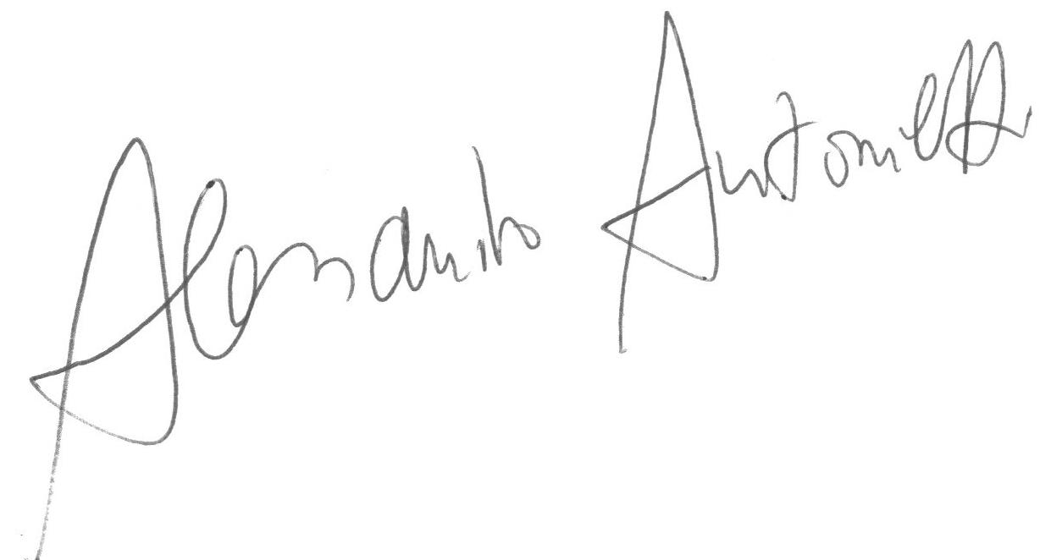
Milano, 8 novembre 2022

